**Nombres:**

**Mario M. Ramírez Mendoza**

**Matricula:**

**2023-1253**

**Materia:**

**Electiva**

**Profesor:**

**Carlos Pichardo**

**Asignacion:**

**Tarea #3**

**Investigación sobre filtro antialiasing (teoría del muestro)**

El **filtro antialiasing** es un **filtro pasa-bajos** que se coloca **antes del proceso de muestreo** en un sistema de adquisición de señales (como conversores analógico-digitales, ADC).  
Su función principal es **eliminar o atenuar las componentes de alta frecuencia** que pueden causar **aliasing**, es decir, una **distorsión o solapamiento de frecuencias** cuando la señal se digitaliza.

**Teoría del muestreo**

La teoría del muestreo se basa en el **Teorema de Nyquist-Shannon**, que establece:

Para reconstruir una señal analógica sin pérdida de información, la frecuencia de muestreo $f_{s}$ debe ser al menos el **doble de la frecuencia máxima** presente en la señal $f_{max}$.

$$f_{s}≥2f_{max}$$

Si esta condición no se cumple, ocurre **aliasing**, que hace que las frecuencias altas se “reflejen” en el espectro y aparezcan como frecuencias falsas.

**Función del filtro antialiasing**

**Función principal:**

* **Eliminar las frecuencias mayores que la mitad de la frecuencia de muestreo ($f_{s}/2$)** antes de digitalizar la señal.

**Otras funciones importantes:**

1. **Proteger el convertidor A/D** de señales de alta frecuencia no deseadas.
2. **Reducir el ruido fuera de banda**.
3. **Mejorar la calidad de reconstrucción** de la señal digital.
4. **Asegurar el cumplimiento del teorema de Nyquist**.

**Tipos de filtros antialiasing**

**a) Filtros analógicos:**

Se colocan **antes** del ADC.

* Generalmente son **pasa-bajos activos** o **RC pasivos**.
* Su frecuencia de corte se ajusta justo por debajo de $f_{s}/2$.

Ejemplo:  
Si $f_{s}=10 kHz$, entonces el filtro se diseña con un $f_{c}≈4.5 kHz$.

**b) Filtros digitales:**

* Se aplican **después** del muestreo para mejorar aún más la eliminación de componentes fuera de banda.
* Usan algoritmos DSP (Digital Signal Processing).

**Aplicaciones**

* Conversores **A/D** en sistemas de audio, instrumentación o control.
* **Sensores analógicos** conectados a microcontroladores o FPGAs.
* **Mediciones de señales** en osciloscopios y tarjetas de adquisición.
* **Sistemas de comunicaciones** (radiofrecuencia, modulación, etc.).

**Esquematicos :**

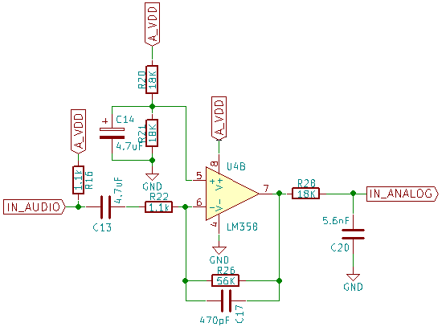

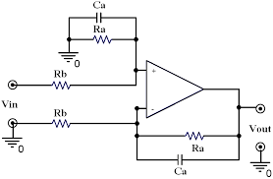

**Entradas PNP**

Las entradas PNP en un PLC (Controlador Lógico Programable) son aquellas que trabajan con señales de tipo positivo, es decir, que se activan cuando reciben un voltaje positivo, generalmente de +24V. Este tipo de entrada se denomina también “entrada de fuente” o “sourcing input”, ya que el dispositivo o sensor conectado a la entrada es el que suministra la corriente hacia el PLC. En este tipo de conexión, el común (COM) del módulo de entradas del PLC se encuentra conectado al negativo o tierra del sistema.

En la práctica, una entrada PNP detecta un estado lógico alto cuando recibe corriente desde un sensor o dispositivo de campo que, al activarse, conecta su salida al voltaje positivo. De esta manera, el PLC interpreta el valor “1” lógico cuando el sensor envía +24V y el valor “0” cuando la entrada queda a nivel bajo o desconectada. Este comportamiento hace que las entradas PNP sean muy utilizadas en la industria por su compatibilidad con la mayoría de sensores industriales, como los de proximidad, final de carrera, o detectores fotoeléctricos.

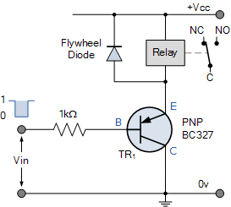

La principal característica de una entrada PNP es que trabaja con sensores o dispositivos de salida PNP, los cuales suministran corriente hacia la entrada del PLC. En este sistema, la corriente fluye desde el positivo de la fuente de alimentación, atraviesa el sensor cuando se activa y llega al terminal de entrada del PLC, completando el circuito hacia el negativo común. Este tipo de conexión resulta más segura frente a fallas eléctricas, ya que una conexión accidental con tierra no genera activaciones falsas ni daños graves.

Además, las entradas PNP son ampliamente preferidas en Europa y Latinoamérica debido a su simplicidad y menor susceptibilidad al ruido eléctrico. Gracias a su configuración de polaridad positiva, estas entradas reducen la probabilidad de errores por interferencias electromagnéticas, garantizando una lectura más estable de las señales. Sin embargo, es importante destacar que las entradas PNP no son compatibles directamente con sensores de tipo NPN, por lo que se debe verificar siempre la coincidencia de tipo entre sensor y entrada antes de realizar la conexión.

**Salidas PNP:**

Son salidas de tipo positivo o “sourcing”, que entregan corriente desde el PLC o controlador hacia el dispositivo externo, como un actuador o lámpara. Cuando la salida se activa, envía +24V al componente conectado. Son comunes en Europa y América y se consideran más seguras ante cortocircuitos a tierra. Requieren que el otro extremo del dispositivo esté conectado al negativo (GND).

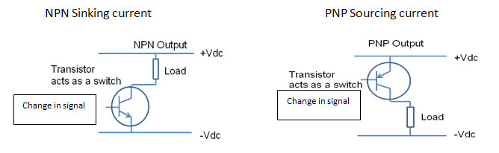

**Entrada 0-10V:**

Es una entrada analógica que mide señales de voltaje en un rango continuo de 0 a 10 voltios. Se utiliza para leer valores de sensores como potenciómetros, transductores o controladores de velocidad. El PLC convierte este voltaje en una variable digital proporcional. Permite representar magnitudes físicas como temperatura o presión. Su resolución depende del convertidor A/D interno.

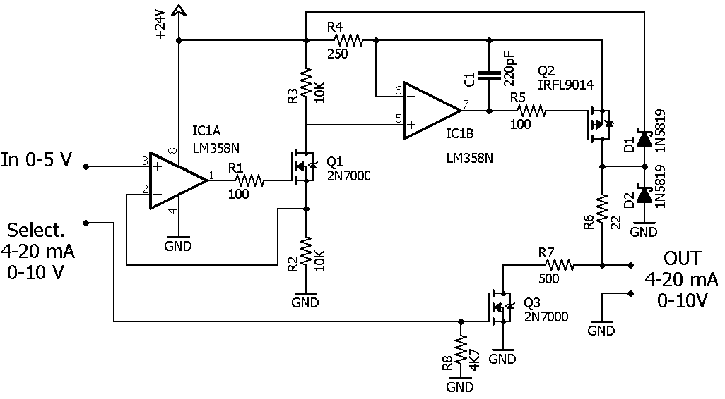

**Salida 0-10V:**

Corresponde a una salida analógica que entrega una señal de control variable entre 0 y 10V. Se usa para manejar equipos como variadores de frecuencia, válvulas proporcionales o controladores de iluminación. Representa una magnitud continua en función del valor de salida del PLC. Es una forma común de controlar dispositivos analógicos en automatización.

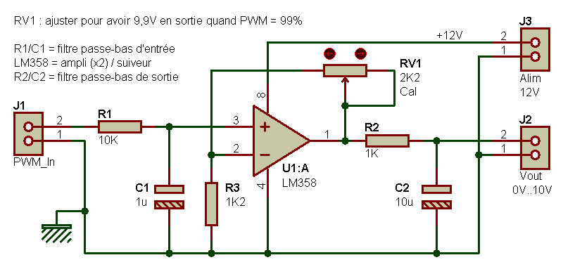

**Entrada 4-20mA:**

Es una entrada analógica estándar usada para sensores industriales que transmiten corriente proporcional a una variable física. El valor 4mA representa el mínimo y 20mA el máximo del rango medido. Es inmune al ruido eléctrico y puede usarse en largas distancias. Es común en instrumentación y control de procesos industriales.

**Salida 4-20mA:**

Proporciona una señal de corriente continua proporcional entre 4 y 20mA, utilizada para controlar instrumentos como válvulas, indicadores o controladores remotos. A diferencia del voltaje, la corriente no se ve afectada por caídas de tensión en los cables. Asegura una comunicación estable en entornos industriales. Es un estándar de transmisión de señales analógicas.

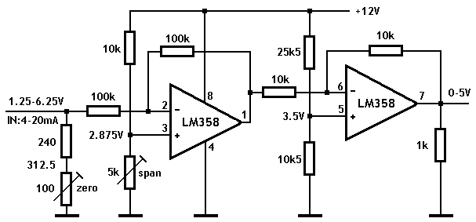

**Entradas NPN:**

Son entradas “sink” o de tipo negativo, que se activan cuando el sensor o dispositivo conectado lleva la señal al nivel bajo (0V). El COM del PLC se conecta al positivo (+24V). Los sensores NPN permiten que la corriente fluya desde el PLC hacia el sensor cuando está activo. Son más comunes en equipos de origen asiático.

**Salidas NPN:**

Estas salidas actúan como interruptores a tierra, conectando la carga al negativo cuando se activan. No entregan voltaje positivo, sino que permiten que la corriente fluya hacia el GND. Se emplean con dispositivos cuya otra terminal está conectada a +24V. Son útiles cuando se trabaja con sensores o circuitos NPN.

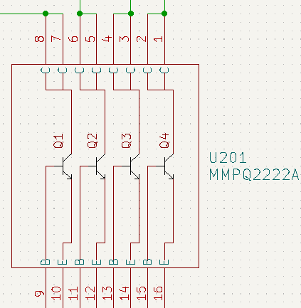

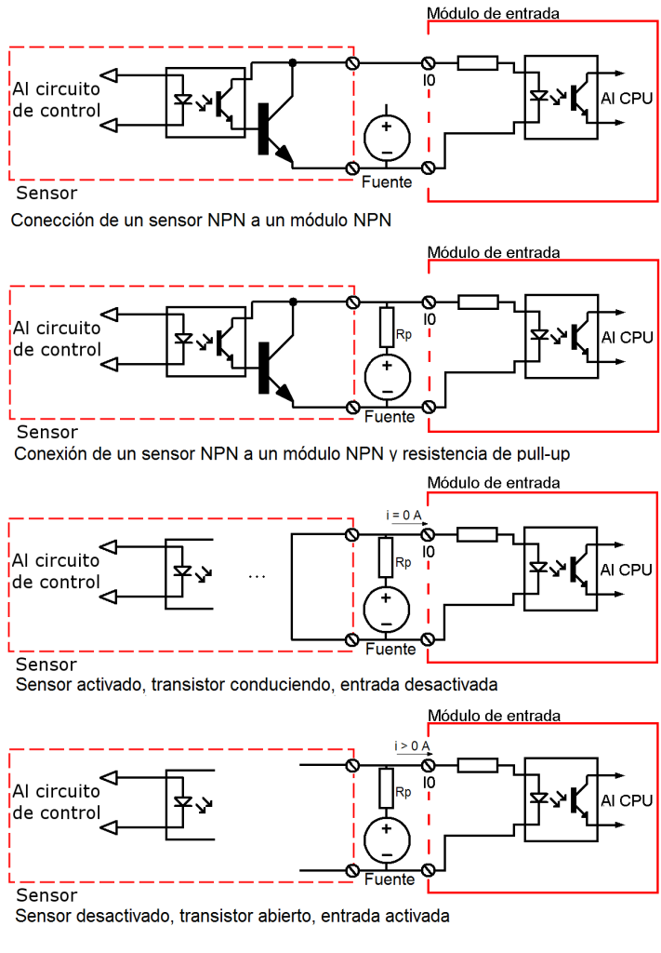

**Driver Relay:**

Es un circuito que permite controlar un relé mediante señales de baja potencia provenientes de un microcontrolador o PLC. Amplifica y aísla la señal para activar cargas mayores. Normalmente incluye un transistor, diodo de protección y el relé. Se usa para controlar motores, lámparas o equipos de alta corriente.

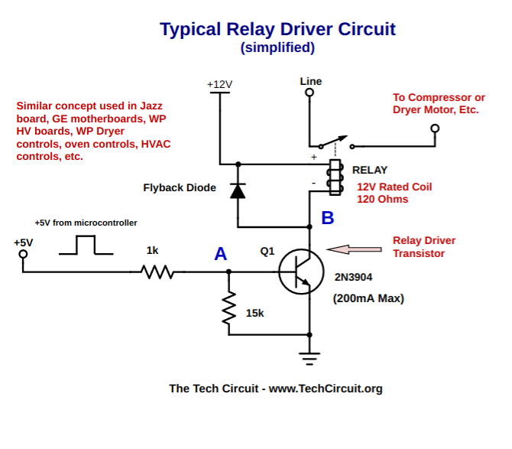

**Entrada digital Optocoupler:**

Consiste en una entrada aislada eléctricamente mediante un optoacoplador, que usa un LED interno y un fototransistor. Permite proteger el PLC o microcontrolador de picos de voltaje o ruidos eléctricos. Se emplea para detectar señales de 0/1 lógicas provenientes de sensores, botones o interruptores. Garantiza aislamiento galvánico entre el sistema de control y el campo.

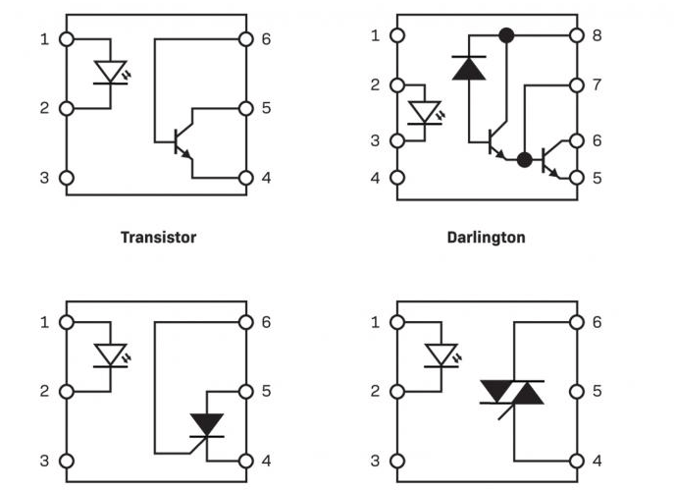

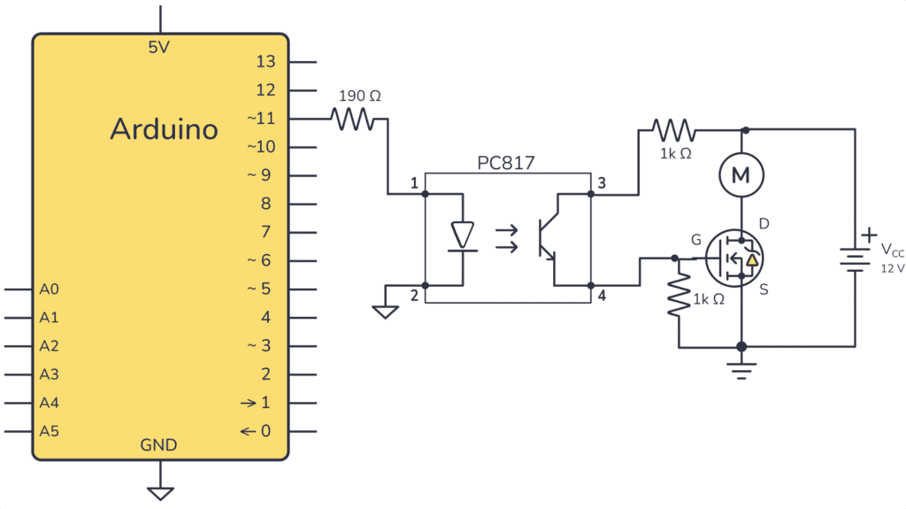

**Interface RS-485:**

Es un estándar de comunicación serial diferencial que permite conectar múltiples dispositivos a largas distancias (hasta 1200 metros). Utiliza dos líneas (A y B) para transmisión balanceada, reduciendo el ruido. Es ideal para entornos industriales. Soporta comunicación maestro-esclavo y multipunto. Trabaja comúnmente con protocolos como Modbus RTU.

**Protocolo Modbus implementado en el ESP32:**

Modbus es un protocolo de comunicación maestro-esclavo utilizado en automatización para intercambio de datos entre dispositivos. En el ESP32 puede implementarse vía RS-485 o TCP/IP, permitiendo comunicarse con PLCs, sensores o sistemas SCADA. Facilita la lectura y escritura de registros analógicos y digitales. Es simple, robusto y ampliamente adoptado en la industria.

**Medición de CT y AC (IC para energía con I2C o SPI):**

Los transformadores de corriente (CT) permiten medir corriente alterna sin conexión directa al circuito de potencia. Existen integrados especializados como el **ADE7753, ADE9153A o INA219**, que miden corriente, voltaje, potencia y energía. Los modelos con interfaz I2C o SPI facilitan su conexión a microcontroladores como el ESP32. Son esenciales para sistemas de monitoreo y eficiencia energética.

